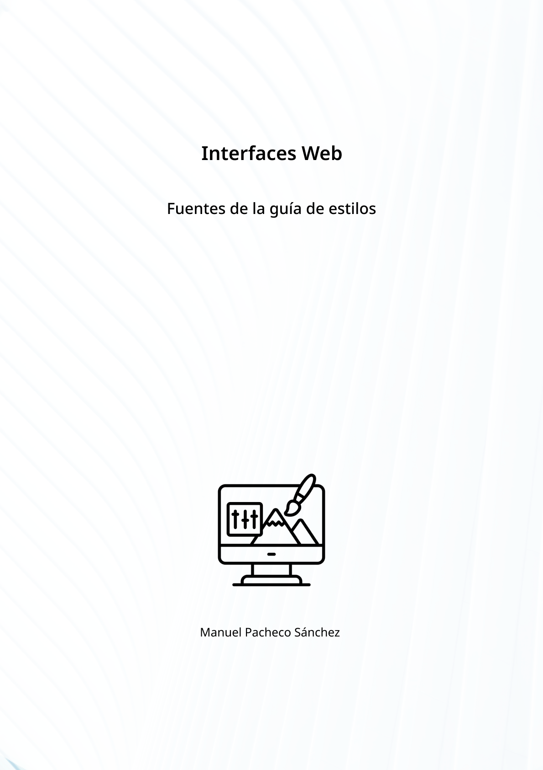

La fuente principal que voy a utilizar en mi aplicación web es **Roboto Flex**.

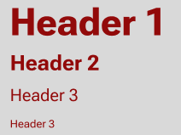

La fuente es sencilla y a la vez moderna. He optado por una tipografía de este estilo ya que no quiero que el texto sea lo que destaque en mi web, sino que ayude a los usuarios a entender el funcionamiento de la aplicación.

Usaré negrita para las indicaciones que considere importantes dentro de las explicaciones que de sobre la aplicación, con el objetivo de que únicamente leyendo las partes en negrita se entienda lo que quiero explicar.

El subrayado lo intentaré utilizar únicamente para los enlaces de la web, con el objetivo de que el usuario sepa que todo lo que hay subrayado es un hipervínculo.

En los párrafos, utilizaré un interlineado de 1.25 sobre el tamaño de fuente actual.

El tamaño del texto en párrafos será de 12 a 16px, no tengo claro aun el tamaño que voy a establecer.

Tengo en la mira, por si viese la oportunidad de utilizar una segunda fuente, o también he pensado utilizarla para los encabezados, utilizar la fuente **Pokemon Hollow Normal.**

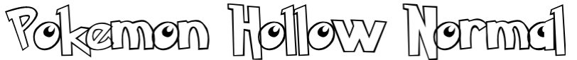

El tamaño de los encabezados dependerá directamente de qué fuente utilice finalmente para ellos, ya que con esta fuente secundaria, destacarían mucho sin necesitar que sean excesivamente grandes. Utilizaré un tamaño entre 24 y 40px en función de como considere que son más legibles e interpretables en el momento que empiece a desarrollar la web.